Pour test de QCM avec Inclus'IA cours cycle4 alimentation et santé SVT
Loison Stephan
2023-09-12T12:20:13+00:00

Alimentation équilibrée, digestion et santé
Comme la majorité des êtres vivants, l’homme doit s’approvisionner en dioxygène par la respiration et en nutriments par la digestion des aliments. L’apport de ces éléments est indispensable pour la fabrication de l’énergie nécessaire au fonctionnement des organes mais aussi pour la croissance et l’entretien de l’organisme.
I) La transformation des aliments en nutriments
1) La digestion : une transformation chimique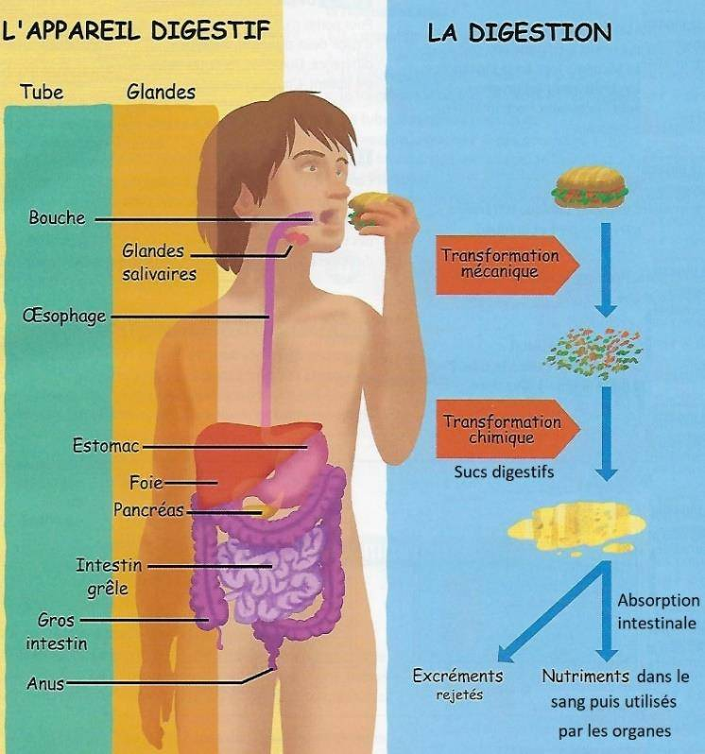

Analyse de l'image : Le système digestif humain

Partie gauche : L'appareil digestif
- Tube :Représente le trajet global du système digestif.
- Glandes :Inclut les glandes salivaires situées dans la tête.
- Bouche :Zone de prise alimentaire, point d'entrée de la nourriture.
- Glandes salivaires :Produisent la salive pour la digestion initiale.
- Œsophage :Canal qui transporte la nourriture de la bouche à l'estomac.
- Estomac :Organe principal de la digestion mécanique et chimique.
- Foie :Glande importante pour la production de bile et le métabolisme.
- Pancréas :Sécrète des enzymes digestives et des hormones comme l'insuline.
- Intestin grêle :Principal site de l'absorption des nutriments.
- Gros intestin :Absorbe l'eau et forme les selles.
- Anus :Orifice de sortie des déchets digérés.

Partie droite : La digestion
- Transformation mécanique :Processus de dégradation physique de la nourriture.
- Transformation chimique :Dégradation chimique par des enzymes.
- Sucs digestifs :Liquides sécrétés pour aider à la digestion.
- Absorption intestinale :Passage des nutriments dans le sang.
- Excréments rejetés :Déchets expulsés par l'anus.
- Nutriments dans le sang puis utilisés par les organes :Résultat final de la digestion pour le corps.
Exemple d'attribut alt : Schéma du système digestif humain avec ses organes et processus
L'image est une illustration éducative du système digestif humain, divisée en deux parties principales : à gauche, une représentation anatomique du corps humain avec les organes du système digestif, et à droite, un schéma du processus de digestion. Sur la partie gauche, le corps d'un enfant est montré de profil, avec des lignes pointillées indiquant la position des organes digestifs. Ces organes sont étiquetés comme suit :
- Tube
- Glandes
- Bouche
- Glandes salivaires
- Œsophage
- Estomac
- Foie
- Pâncréas
- Intestin grêle
- Gros intestin
- Anus
Les organes sont colorés pour faciliter leur identification : le tube en vert, les glandes en jaune, la bouche en violet, l'œsophage en rose, l'estomac en rouge, le foie en orange, le pancréas en jaune clair, l'intestin en violet clair, le gros intestin en orange foncé, et l'anus en marron. Sur la partie droite, le processus de digestion est illustré avec des flèches et des textes explicatifs :
- Une image d'un sandwich avec une flèche indiquant la "Transformation mécanique".
- Une flèche menant à une représentation de particules, avec la mention "Transformation chimique".
- Une flèche pointant vers une substance jaune, représentant les "Sucres digestifs".
- Une flèche descendante vers des petits particules colorées, indiquant "Excréments rejetés".
- Une flèche vers la droite, indiquant que les nutriments sont absorbés dans le sang puis utilisés par les organes, avec la mention "Nutriments dans le sang puis utilisés par les organes".
Les flèches et textes expliquent le processus de la digestion, de la mastication à l'absorption des nutriments.
Exemple d'attribut alt : Schéma du système digestif humain montrant les organes et le processus de digestion avec flèches et descriptions.
L’appareil digestif est formé par le tube digestif où circulent les aliments (bouche, œsophage, estomac, intestin grêle, gros intestin, anus) et par les glandes digestives qui fabriquent les sucs digestifs (foie, pancréas, glandes salivaires).
Les aliments sont mastiqués par les dents puis progressent dans le tube digestif grâce aux contractions des muscles de la paroi de l’œsophage et de l’estomac (péristaltisme). Cette action mécaniqueconduit à un broyage des aliments qui facilitera leur digestion.
Dans l’estomac et surtout dans l’ l’intestin grêle, les aliments sont « liquéfiés » et deviennent des nutriments.
Cette transformation chimique des aliments ennutriments par les sucs digestifs est appelée ladigestion.
2) Le rôle des enzymes contenus dans les sucs digestifs
Ce sont les enzymescontenues dans les sucs digestifs qui sont responsables de cette transformation. Ils coupent spécifiquement les grosses molécules alimentaires en petites molécules solubles : les nutriments (protides en acides aminés, lipides en acides gras + glycérol, glucides en glucose).
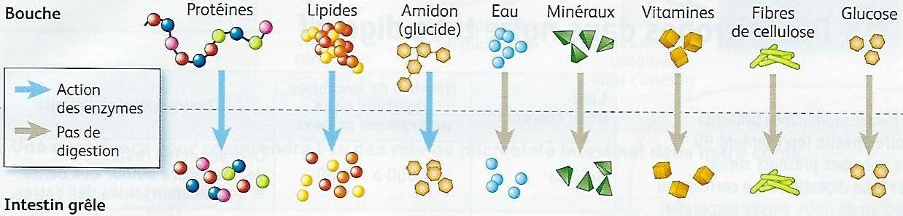
Aliments
Nutriments
Contrairement aux grosses molécules alimentaires, les nutriments peuvent traverser la paroi de l'intestin grêle et passer dans le sang et la lymphe. C’est l’absorption intestinale. Les nutriments rejoignent alors la circulation sanguine et sont acheminés vers tous les organes.
Les aliments non transformés passent dans le gros intestin puis sont rejetés sous forme d’excrémentspar l’anus.
Remarque : les bactéries du microbiote intestinal fabriquent des enzymes qui participent à la digestion des aliments. II) Les besoins nutritionnels d’un individupour une alimentation équilibrée
1) Les aliments : une source de matière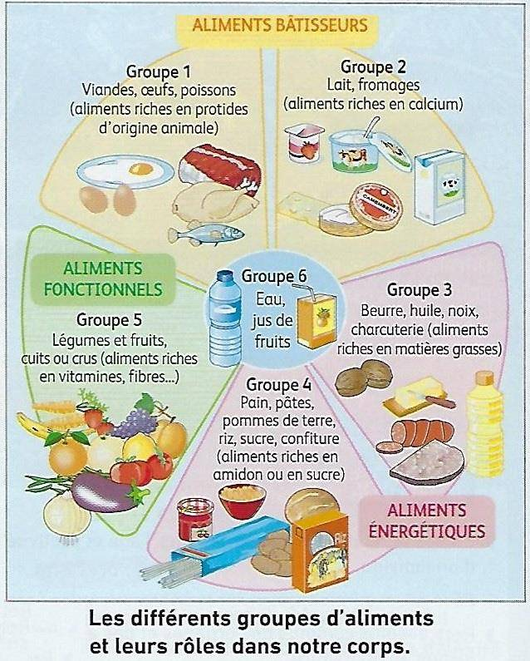
Les aliments sont constitués de matière minérale (eauet sels minéraux) et de molécules organiques (protides, glucides, lipideset vitamines) en quantité variable. Suivant leur composition, on peut les classer en six groupes.
Une alimentation équilibréedoit comporter des aliments de chaque groupe. Ceci permet de satisfaire les besoins qualitatifs de l’organisme en apportant tous les nutriments indispensables à sa construction et à son fonctionnement (eau, sels minéraux, acidesaminés, glucose, acides gras et glycérol, vitamines).
Une alimentation déséquilibrée par manque de
certains aliments ou par excès d’autres aliments est à l’origine de maladies nutritionnelles (kwashiorkor, ostéoporose, diabète, cholestérol) responsables de troubles de la santé.
2) Les aliments : une source d’énergie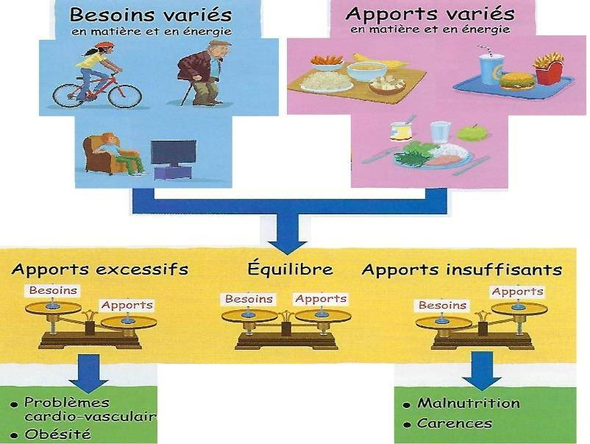
Chaque aliment apporte à l’organisme une
certaine quantité d’énergie.
Les apports énergétiques de notre alimentation
doivent équilibrer la dépense énergétique qui
varie suivant les individus en fonction de l’âge,
du sexe ou de l’activité physique.
Si l’apport énergétique est inférieur ou supérieur
à la dépense énergétique alors des troubles
apparaissent (maigreur, fatigue, obésité,
maladies cardiovasculaires…).
Plusieurs types de régimes alimentaires peuvent correspondre à une alimentation équilibrée.
Les nutritionnistes recommandent des heures de repas fixes avec des aliments de tous les groupes, une bonne répartition de l’apport énergétique sur la journée (25% au petit déjeuner, 40 à 50% au déjeuner, 0 à 10% au goûter, 25% au diner), de ne pas grignoter, d’éviter les excès de sucre, de sel et de graisses, de manger 5 fruits et légumes par jour, de boire de l’eau…
Une bonne alimentation contribue donc à maintenir notre corps en bonne santé.

